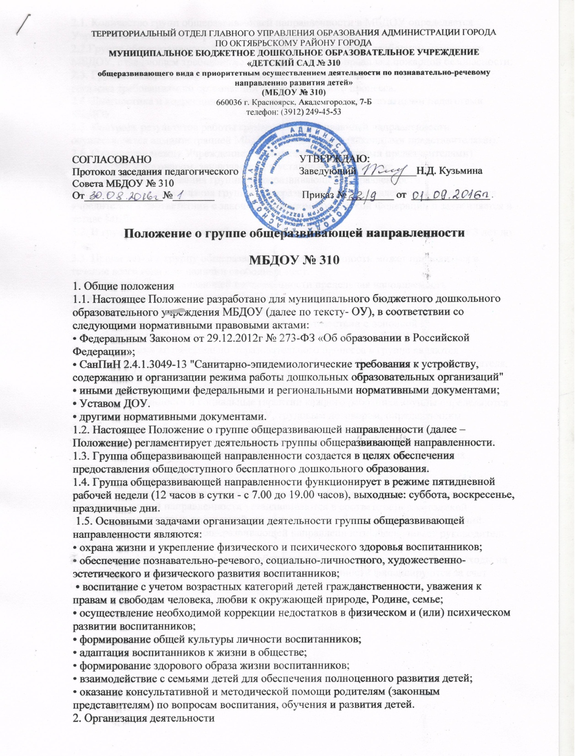2. Организация деятельности
2.1. Количество групп общеразвивающей направленности в МБДОУ определяется Учредителем, исходя из норм предельной наполняемости.
2.2.Группа общеразвивающей направленности открывается в свободном помещении МБДОУ, отвечающем требованиям санитарных норм и правилам пожарной безопасности.
2.3. Группа общеразвивающей направленности оборудуется инвентарем, пособиями согласно требованиям по организации образовательного процесса.
2.4. Диагностика и коррекция развития детей осуществляется штатными педагогами МБДОУ.
2.5. Контроль результатов работы группы общеразвивающей направленности осуществляется администрацией МБДОУ и родителями (законными представителями).
2.6. Отношения между Учреждением и родителями (законными представителями) регулируются договором, заключаемым в установленном порядке.
3. Порядок комплектования группы общеразвивающей направленности
3.1. Порядок комплектования группы общеразвивающей направленности определяется учредителем в соответствии с законодательством Российской Федерации и закрепляется в уставе МБДОУ.
3.2. В группу общеразвивающей направленности принимаются дети в возрасте от 3 лет до 7 лет.
3.3. Прием детей в группу общеразвивающей направленности может проводиться в течение всего года при наличии свободных мест.
3.4. В группе общеразвивающей направленности предельная наполняемость устанавливается в соответствии с СанПиН.
4. Организация образовательного процесса
4.1. Образовательный процесс организуется в соответствии с основной общеобразовательной программой дошкольного образования МБДОУ.
4.2. Участниками воспитательно-образовательного процесса в группе являются воспитанники, родители (законные представители), воспитатели, помощник воспитателя, музыкальный руководитель, инструктор по физической культуре, педагог-психолог, педагог дополнительного образования.
4.3. Права, обязанности и социальные гарантии каждого работника группы определяются законодательством РФ, Уставом МБДОУ, трудовым договором, определяющим функциональные обязанности и квалификационные характеристики.
4.4. Права и обязанности родителей (законных представителей) определяются Уставом МБДОУ, договором об образовательных отношениях ОУ и родителей (законных представителей).
4 5. Штаты и руководство
5.1. Штаты административного, педагогического и обслуживающего персонала группы общеразвивающей направленности устанавливаются в соответствии с методикой формирования штатных расписаний государственных образовательных учреждений.
5.2. Руководство группой общеразвивающей направленности обеспечивает руководитель МБДОУ.
6. Механизм финансирования группы общеразвивающей направленности 6.1. Расходы на содержание детей группы общеразвивающей направленности финансируются за счет средств бюджета

